计算机工程与设计
COMPUTER ENGINEERING AND DESIGN
2
026 年 3 月
Mar. 2026
第 47 卷ꢀ第 3 期
Vol. 47ꢀNo. 3
基于 RT-DETR 改进的航拍小目标检测算法
黎作鹏^{1，2，3}，张少文¹，刘佳祥¹，赵恒璐
4
（
1. 河北工程大学 信息与电气工程学院，河北 邯郸 056038；2. 邯郸学院 河北省光纤生物传感与
通信器件重点实验室，河北 邯郸 056005；3. 邯郸学院 信息工程学院，河北 邯郸 056005；
4
. 南京邮电大学 网络工程系，江苏 南京 210000）
摘
要：针对无人机航拍场景中小目标检测精度低以及模型参数量大的问题，提出了参数优化的小目标检测算法
GRepTinyFocus-RTDETR。设计了轻量化特征提取网络 GRepCSPNet，有效提取小目标特征并降低模型复杂度。
提出小目标聚焦金字塔，增强了小目标检测性能。引入 Inner-DIoU 损失函数，并通过比例因子控制辅助框，加速
模型收敛并提升检测精度。实验结果表明，改进后的算法在 Visdrone2019 数据集上与 RT-DETR 模型相比，参数
量减少了 24. 2%，mAP50 和 mAP50∶95 分别提升 3. 2% 和 2. 1%，验证了该算法在无人机小目标检测任务中的显
著优势。
关键词：航拍小目标检测；无人机；参数优化；跨尺度特征融合；辅助框；距离交并比损失；目标检测
中图法分类号：TP391. 41ꢀ文献标识码：Aꢀ文章编号：1000-7024 （2026） 03-0879-09
doi：10. 16208/j. issn1000-7024. 2026. 03. 033
Improved aerial small target detection algorithm based on RT-DETR
LI Zuo-peng¹，
2
³，ZHANG Shao-wen¹，LIU Jia-xiang¹，ZHAO Heng-lu⁴
，
（
1. School of Information and Electrical Engineering，Hebei University of Engineering，Handan 056038，China；
. Hebei Key Laboratory of Optical Fiber Biosensing and Communication Devices，Handan University，Handan 056005，China；
2
3
. School of Information Engineering，Handan University，Handan 056005，China；4. Department of Network Engineering，
Nanjing University of Posts and Telecommunications，Nanjing 210000，China）
Abstract：To address the issues of low detection accuracy for small targets and large model parameters in unmanned aerial vehicle
（
UAV）aerial photography scenarios，a parameter-optimized small target detection algorithm，GRepTinyFocus-RTDETR，was
proposed. A lightweight feature extraction module，GRepCSPNet，was designed to effectively extract features of small targets
and reduce model complexity. A small target focusing pyramid was proposed to enhance the detection performance of small
targets. The Inner-DIoU loss function was introduced，and the auxiliary boxes were controlled by a scale factor to accelerate
model convergence and improve detection accuracy. Experimental results show that，compared to the RT-DETR model on the
Visdrone2019 dataset，the improved algorithm reduces the number of parameters by 24. 2%，and mAP50 and mAP50：95 are
improved by 3. 2% and 2. 1% respectively，verifying the significant advantages of this algorithm in the task of small target
detection for UAVs.
Key words：aerial small target detection；unmanned aerial vehicles；parameter optimization；cross-scale feature fusion；auxiliary
box；distance intersection-over-union loss；object detection
收稿日期：2024-11-16；修订日期：2026-02-26
基金项目：国家自然科学基金项目 （62101174）；河北省高等学校科学技术研究基金项目 （BJK2022025）；河北省光纤生物传感与通信器
件重点实验室基金项目 （SZX2022010）；邯郸市科学技术研究与发展计划基金项目 （24422021193ZC）
作者简介：黎作鹏 （1979-），男，黑龙江伊春人，博士，副教授，研究方向为计算机视觉、边缘计算；张少文 （1999-），男，山西汾阳人，
硕士研究生，CCF 学生会员，研究方向为计算机视觉；刘佳祥 （1998-），男，河北石家庄人，硕士研究生，研究方向为计算机视觉；
赵恒璐 （2005-），女，河北邯郸人，本科，研究方向为计算机视觉。E-mail：zhangsw0821@163.com


·
880 ·
计算机工程与设计
2026 年
但大多依赖大量内存和计算资源，难以适配低功耗边缘
设备。
0
ꢀ引
言
无人机技术因小巧、低成本和易部署等优势广泛应用
因此，如何在提升检测精度的同时，减少计算开销和
模型规模，成为亟待解决的挑战^{［11］}。本文基于 RT-DETR
提出了小目标检测模型 GRepTinyFocus-RTDETR，以应
对上述挑战。
于多个领域。然而，拍摄角度和高度变化导致目标尺度差
异大，常呈现小目标和复杂背景^{［1］}，增加了检测难度。同
时，受硬件资源限制，复杂检测模型难以部署，而轻量模
型难以兼顾精度与效率，成为关键挑战。
1
ꢀRT-DETR概述
深度卷积神经网络 （CNN） 在常规目标检测中表现出
色
^{［2］}，如 Faster R-CNN［³］、RetinaNet［⁴］ 和 YOLO 系列等，
RT-DETR （real-time detection transformer） 由百度于
但对小目标检测表现不佳。DETR［⁵］ 模型引入Transformer
克 服 了 Anchor 和 NMS 限 制 ， 但 计 算 量 较 大^{［6］}。 RT-
DETR［⁷］ 则优化编码器和查询方式，提升了多尺度特征处
理能力，但对小目标检测和计算效率仍存在局限。
2023年提出，是一种实时端到端目标检测模型，通过解耦
尺度内交互和跨尺度融合，降低计算成本，同时兼具高速
度与高准确性。与 YOLOv8 相比，RT-DETR 在无马赛克
数据增强下，训练时间更短且检测速度相当。
近年来，研究者提出多种优化方法，如胡佳乐等^{［8］} 利
用跨维度交互机制增强小目标特征提取。姜贸翔等^{［9］} 通过
自适应和倒置残差模块优化网络结构。Wang 等^{［10］} 通过高
低频特征交互与尺度序列融合，提升了对小目标和密集目
标的检测性能，并降低了计算复杂度。这些方法虽有进展，
模型采用 ResNet18［¹²］ 主干网络、混合编码器和解码
器。解码器通过 IoU 感知查询模块选择图像特征作为初始
对象查询，迭代生成预测框和置信度分数，无需后处理步
骤，从而实现无延迟推理，适用于实时目标检测任务。
RTDETR-r18模型结构如图1所示。
图1ꢀRTDETR-r18模型结构
系和局部细节的捕获能力。在此基础，进一步提出了小目
标聚焦金字塔 （tiny focus pyramid，TFP），提升了对微小
目标的检测性能，优化无人机检测任务表现并降低对硬件
依赖。改进后的模型结构如图2所示。
2
ꢀ改进的RT-DETR模型
本文基于RT-DETR模型提出GrepTinyFocus-RTDETR。
针对航拍图像中小目标数量多、分布密集的挑战，该模型
在追求高精度的同时，优化参数以满足实际部署需求。模
型结合了GhostNet［¹³］、CSPNet［¹⁴］ 和ELAN［¹⁵］ 的思想，并
采用重参数化技术，形成GRepCSPELAN模块，显著降低
计算负荷和内存消耗。同时，使用 SPD-Conv［¹⁶］ 处理低分
2
. 1ꢀ特征提取网络的设计
传统CNN特征提取存在大量冗余计算，导致参数量大、
延迟高。为此，本文借鉴GhostNet轻量化策略，设计了Rep-
Ghost Module，降低计算量和参数量。具体实现为：使用
RepConv［¹⁸］压缩输入通道，通过深度可分离卷积生成特征图，
并与原始特征图拼接形成输出。原理结构如图3所示。
辨率图像和小物体，并结合 CSP 思想与 OmniKernel［¹⁷］
块形成 CSP-OmniKernel 模块，增强了网络对图像全局关
模
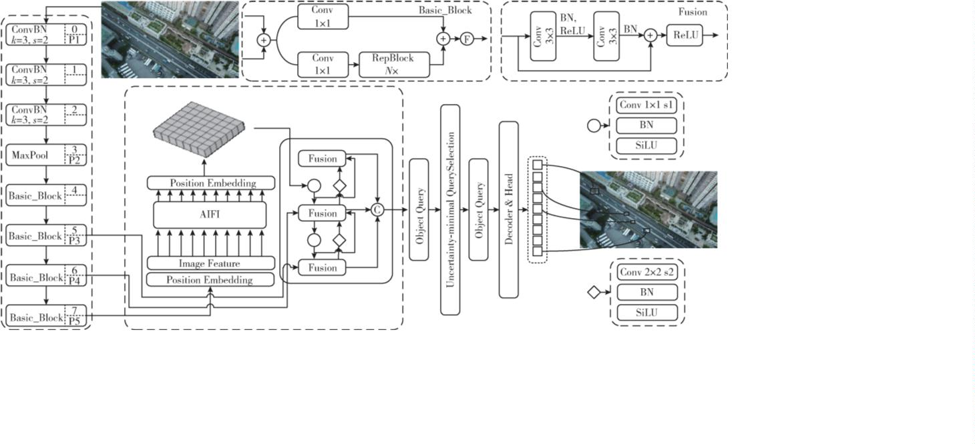

黎作鹏，张少文，刘佳祥，等：基于^{RT-DETR改进的航拍小目标检测算法}
881
第 47 卷ꢀ第 3 期
·
·
图2ꢀGRepTinyFocus-RTDETR模型结构
RepConv 是 Rep-Ghost Module 中重要组成部分，具备
高效的特征提取能力。在训练阶段，通过多分支设计捕捉
不同尺度和角度的特征；在推理阶段，合并为单一分支，
显著减少计算量和内存占用，同时保持高精度与推理速度。
此外，深层网络中的梯度传递效率下降导致收敛缓慢。
为此，本文结合 CSPNet 和 ELAN 的梯度路径设计，并与
Rep-Ghost Module 相结合，提出了 GRepCSPELAN 模块。
进一步地，GRepCSPELAN 与多个卷积滤波器融合，形成
了高效的 GRepCSPNet 模块。该设计实现了高效的层级特
征聚合与传播，显著降低计算负载和参数量，并保持良好
的检测性能，适用于资源受限设备。
2
. 2ꢀ特征选择和特征融合网络的设计
传统目标检测模型的 P3、P4 和 P5 层在小目标检测方
面表现较差，增加P2层虽能提升性能，但带来了额外计算
负担。为此，本文提出小目标聚焦金字塔 （TFP），优化跨
尺度特征融合模块 （CCFM）。TFP利用SPDConv提取P2
层的高分辨率特征，这些特征在P2层的基础上保留了更多
空间细节信息，对于小目标的检测至关重要。通过与P3层
的融合，能够有效提升小目标检测性能，同时避免额外计
算成本。此外，^{TFP 结合 CSPNet 理念和 OmniKernel 模}
图3ꢀRep-Ghost Module原理
与标准的卷积相比，Rep-Ghost Module 以更少的参数
生成更多特征图，降低计算量的同时保持检测精度。其理
论加速比和压缩比分别由式 （1） 和式 （2） 给出，表示在
相同操作下计算量和参数量与传统卷积相比的减少比例。
两者的比率均为 s，其中s表示每个原始特征图通过线性变
换生成的特征图的数量。n为输出特征图的数量，h′和w′分
别为输出特征图的高度和宽度，c为输入通道数，k×k为卷
积核尺寸，d为变换中使用的卷积核的大小
块，形成
CSP-OmniKernel 模块，通过全局分支、大分支
和局部分支的多层特征整合，显著增强模型在复杂场景中
的小目标检测能力。
n ⋅ h′⋅ w′⋅ c ⋅ k ⋅ k
2. 2. 1ꢀ
在低分辨率图像和小目标检测中，传统
细粒度信息，导致特征表达不足。为解决这一问题，本文
SPD-Conv （空间通道分离卷积），通过将输入特征图
SPD CONV
-
r_{s} =
≈ s （1）
n
s
n
CNN难以捕捉
⋅
h′⋅ w′⋅ c ⋅ k ⋅ k +( s - 1)⋅ ⋅ h′⋅ w′⋅ d ⋅ d
s
n ⋅ c ⋅ k ⋅ k
^{r}c ⁼
≈ s
（2）
引入
的空间维度转换为通道维度，增加特征图深度，同时保留
n
s
n
s
⋅
c ⋅ k ⋅ k +( s - 1)⋅ ⋅ d ⋅ d
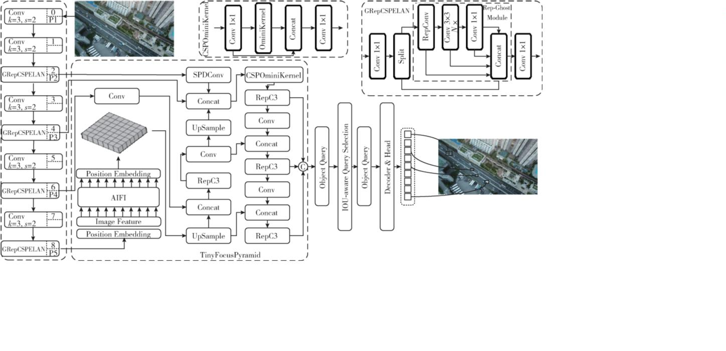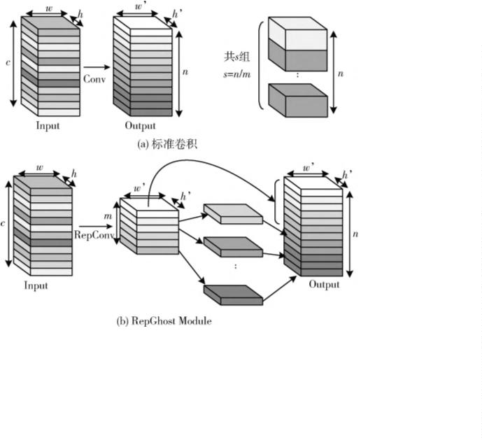

·
882 ·
计算机工程与设计
2026 年
细粒度信息，显著提升小目标的特征表达和检测性能。
式化表达如式 （5） 所示
SPD-Conv图解如图4所示。
X_{FSAM}
= IF( F(W
1
(1×1)
( X_{DCAM} ))⊗ W
2
( X_{DCAM} )) （5
(1×1)
）
局部分支借鉴局部信息在图像修复中的重要性^{［20］}，采
用1×1深度卷积调制局部信号，补充大分支和全局分支的
特征捕获。
2
. 3ꢀ损失函数的改进
现有的研究，如GIoU［²¹］、CIoU［²²］、DIoU［²³］、EIoU［²⁴］
、
SIoU［²⁵］、ShapeIoU［²⁶］ 等，主要通过增强边界框回归损失
的拟合能力加速收敛，但由于 IoU 无法自适应调整，导致
泛化能力不足。为此，本文引入InnerIoU［²⁷］ 损失函数，提
出 Inner-DIoU，利用比例因子调整辅助边框大小以解决泛
化问题，优化无人机对密集小目标的检测能力。Inner-
DIoU损失函数计算公式如式 （6） 所示
_{图}4ꢀSPD-Conv的图解
2
. 2. 2ꢀOmniKernel
OmniKernel 模块由 3 个分支组成，即全局分支、大分
支和局部分支，以增强多尺度表达能力，模块结构如图 5
L_{(Inner-DIoU)} = L_{DIoU} + IoU - IoU^{Inner}
ρ (b，b )
2
gt
L_{DIoU}
= 1 - IoU +
所示。
c
2
大分支：通过31×31深度卷积扩大感受野，并结合条
带自注意力机制^{［19］}，采用 1×31 和 31×1 深度卷积并行处
理，捕捉条带状上下文信息。
w^{gt}
⋅ ratio
w^{gt}
⋅ ratio
bgt ^{= x}gct
-
^{，b}grt ^{= x}gct
-
+
r
2
2
h^{gt}
⋅ ratio
2
h^{gt}
⋅ ratio
b^{gt = y}cgt
t
-
^{，b}gbt ^{= y}cgt
2
全局分支：在 RT-DETR 模型中，训练和推理均使用
裁剪后的 3×640×640 图像块。由于大分支的 31×31 卷积
核无法覆盖全局感受野。为此，全局分支通过双域通道注
意力模块 （DCAM） 和频率空间注意力模块 （FSAM） 增
强全局建模能力，从而提升处理性能。DCAM首先对输入
特征应用频率通道注意力 （FCA），如式 （3） 所示
w ⋅ ratio
w ⋅ ratio
b = x -
，b = x +
l
c
2
h ⋅ ratio
2
r
c
2
h ⋅ ratio
2
b = y -
，b = y +
（6
）
t
c
b
c
inter =(min (b^{g}_{r}^{t}，b_{r} )- max (b^{g}_{l} ^{t}，b_{l} )) ⋅
(min (b^{gt} b )- max (b^{gt} b ))
，
，
b
b
t
t
X_{FCA}
= IF(F( X_{Global} )⊗ W₍^{F}₁^{C}×^{A}₁₎ ( GAP ( X_{Global} ))) （3）
union =(_{w}^{gt} ⋅ h^{gt} )⋅( ratio)² +(w ⋅ h)⋅( ratio)² - Inter
其中，F和IF分别表示快速傅里叶变换及其逆运算；X_{FCA}、
Inter
IoU^{Inner}
=
union
W _{1×1）} 和 GAP 分别表示频率通道注意力 （FCA） 的输出、
（
其中，^{GroundTruth（GT） 和 Anchor 分别用 b} 和 b 表示，
gt
1
×1卷积层和全局平均池化；⊗表示逐元素乘法。在频域
GT 框的宽高分别用 w^{gt} 和 h^{gt} 表示，Anchor 的宽高用 w 和 h
表示。ratio 表示控制辅助边界框大小的因子。GT 框中心
点表示（^{xgt}，y_{c}^{gt}），Anchor 框中心点表示 （x ，y），在 DloU
调制后，特征被输入到空间通道注意力模块 （SCA） 进行
进一步处理，如式 （4） 所示
X_{DCAM}
= X_{FCA} ⊗ W₍^{S}₁^{C}×^{A}₁₎ ( GAP ( X_{FCA} ))
（4）
c
c
c
DCAM在通道级别增强双域特征，随后通过频率空间
损失中，ρ表示欧几里得距离，c表示覆盖两个框的最小封
注意力模块 （FSAM） 在空间维度进一步优化频谱，其形
闭框的对角线长度。
图5ꢀOmniKernel结构
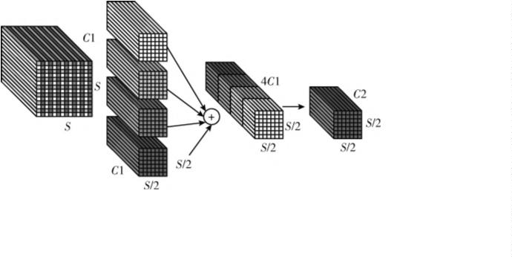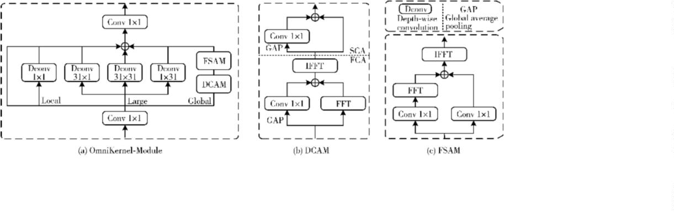

黎作鹏，张少文，刘佳祥，等：基于^{RT-DETR改进的航拍小目标检测算法}
883
第 47 卷ꢀ第 3 期
·
·
3
ꢀ实验设计与结果分析
3
. 1ꢀ数据集与实验环境
3
. 1. 1ꢀ数据集
VisDrone2019［²⁸］ 数据集由天津大学机器学习与数据挖
掘实验室创建，包含 10 209 张图片，分为 6471 张训练集、
48张验证集和1610张测试集，共包含10个类别，类别和
目标尺寸分布如图6所示。
5
图7ꢀHIT-UAV类别和目标尺寸分布
3
. 1. 3ꢀ模型评价指标
为验证改进方法对原始算法性能的提升效果。实验采
用准确率 （P），召回率 （R），平均精度均值 （mAP），参
数量 （Params），计算量 （GFLOPs） 作为评价指标，计算
公式如下
TP
TP + FP
TP
P =
（7）
（8）
R =
TP + FN
图6ꢀVisDrone2019类别和目标尺寸分布
_{AP =}∫1
P( R )dR
（9）
0
1
C
HIT-UAV数据集^{［29］} 由中国科学院发布，包含2898张
红外遥感图像，分为 2029 张训练集、290 张验证集和 579
张测试集，共包含 5 个类别，类别和目标尺寸分布如图 7
所示。
∑
i =1
mAP =
AP_{i}
（10）
C
TP 表示正确识别的正样本，FP 表示误识别为正样本
的负样本，FN表示漏检的正样本。mAP50表示IoU为0. 5
时的平均检测精度，mAP50∶95表示IoU从0. 5到0. 95的
平均检测精度。C表示所有类别，i表示第i个类别。
3
. 1. 2ꢀ实验环境
实验硬件平台使用 Inte（l R） Xeon（R） CPU E5-2680
3
. 2ꢀ消融实验
v4、30 GB内存和NVIDIA GeForce RTX3090 GPU（24 GB
3
. 2. 1ꢀ模块消融实验
显存）。软件平台为Ubuntu 20. 04，Pytorch 2. 0. 0，Python
为验证改进模块的效果，我们进行了 6 组消融实验。
基于 RT-DETR，将特征提取网络替换为 GRepCSPNet、
3
. 8，CUDA 11. 8。实验参数设置为：AdamW 优化器，
batch 大小为 8，workers 为 8，训练 300 轮，初始学习率为
TFP_{，并引入} Inner DIoU
损失函数，
特征融合模块替换为
-
0
. 0001，权重衰减系数为0. 0001。
逐步加入模块开展实验，结果见表1。
表1ꢀ消融实验
Inner-DIoU
mAp
50∶90/%
Methods GRepCSPNet TFP
P/% R/% mAp50/%
Params/M GFLOPs
（
ratio=0. 8）
1
. Base
55. 4
55
38. 7
39. 1
39. 3
39. 1
41. 4
41
37. 1
37. 4
37. 6
37. 7
39. 6
40. 3
21. 4
21. 6
21. 4
22
19. 88
13. 86
20. 50
19. 88
15. 07
15. 07
57. 0
44. 5
65. 2
57. 0
60. 2
60. 2
2
3
√
√
54. 8
55. 2
56. 9
58. 3
4
√
√
5
√
√
√
√
23
Ours
23. 5
3
. 2. 2ꢀ损失函数消融实验
为了验证所提出的 Inner-DIoU损失函数的有效性，在
从表 2 和图 8 可见，DIoU 在检测精度和损失值方面均优于
其它损失函数，验证了其在小目标检测中的优势。
VisDrone2019 数据集上对比了现有主流损失函数 （如
GIoU、CIoU、DIoU、EIoU、SIoU、ShapeIoU和NwdIoU）。
通过引入 Inner-IoU 并与 DIoU 结合形成 Inner-DIoU，
使用多种比例参数调整辅助边界框尺寸进行测试。从表 3
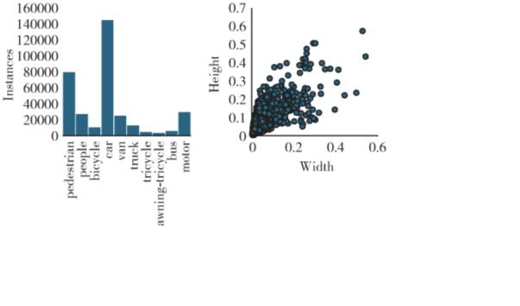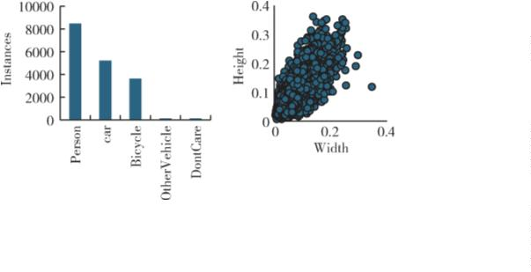

·
884 ·
计算机工程与设计
2026 年
表2ꢀ损失函数对比实验
Inner-DIoU 损失函数能提升边界框回归一致性，从而提高
检测精度。
Loss
P/%
R/%
mAP50/%
mAP50∶95/%
Function
GIoU
表3ꢀ不同Ratio的性能比较
56. 3
56
40
38. 5
39. 3
39. 7
39. 4
38. 4
38. 5
39. 5
21. 8
22. 7
23. 1
22. 9
21. 8
21. 9
23
Inner-DIoU
CIoU
40. 8
40. 9
40. 8
40. 1
40. 2
40. 5
P/%
R/%
mAP50/%
mAP50∶95/%
Ratio
DIoU
56. 7
56. 1
55. 2
55. 6
56. 9
0
0
0
0
0
0
0
0
0
1
1
1
. 70
. 75
. 78
. 79
. 80
. 81
. 82
. 85
. 90
. 10
. 15
. 20
56. 8
55. 9
56. 8
57. 9
58. 3
56. 1
57. 4
56. 7
56. 5
57. 3
56
41. 4
40. 2
39. 6
41. 3
41
39. 6
38. 7
38. 3
40. 1
40. 3
38. 5
39. 6
39. 7
39. 1
39. 8
38. 9
39. 3
23
EIoU
22. 2
21. 8
23. 4
23. 5
22
SIoU
ShapeIoU
NwdIoU
40
40. 8
41. 2
40. 9
41. 1
40. 9
40. 7
23
23. 1
22. 6
23. 2
22. 5
22. 7
56. 3
3
. 3ꢀ对比实验
为验证改进算法的优势，将GRepTinyFocus-RTDETR
图8ꢀ训练损失曲线对比
（Ours） 与YOLO、DETR、RT-DETR 等主流目标检测模
型在 VisDrone2019 数据集上进行性能比较，具体结果见
表 4。表 4 中可见，GRepTinyFocus-RTDETR 在参数量和
mAP_{值均优于其}
可见，当ratio值为0. 80时，模型检测精度最高。相比原始
GIoU 损失函数，准确率和召回率分别提升 2% 和 1%，
mAP50 和 mAP50∶90 分别提高 1. 8% 和 1. 7%。这表明，
计算量更低的情况下，准确率、召回率和
它模型。
表4ꢀ对比实验
Model
Faster-RCNN
YOLOv5m
P/%
48. 8
47. 9
49. 2
49. 1
49. 1
—
R/%
26. 4
36. 2
37. 3
34. 4
36. 7
—
mAP50/%
38. 2
35
mAP50∶95/%
22. 7
Params/M
41. 39
25. 05
53. 14
51. 98
25. 85
40. 10
69. 29
19. 88
31. 12
41. 97
15. 07
GFLOPs
208
20. 3
64. 0
134. 7
161. 2
78. 7
193
YOLOv5L
36
21. 1
YOLOv6m
34. 1
35. 6
30. 4
32. 6
37. 1
37. 4
40. 3
40. 3
19. 9
YOLOv8m
20. 8
Deformable-DETR
Cascade-RCNN
RT-DETR
16. 5
—
—
—
236
55. 4
55
38. 7
39
21. 4
57. 0
88. 8
129. 6
60. 2
RT-DETR-R34
RT-DETR-R50
Ours
21. 5
58. 2
58. 3
41. 5
41
23. 5
23. 5
3
. 4ꢀ泛化性分析
为验证改进模型的泛化能力，将原始 RT-DETR 与
见，GRepTinyFocus-RTDETR 在 VisDrone2019 验证集上
mAP50 提升 3. 5%，在 HIT-UAV 测试集和验证集上分别
提升3. 5%和2. 1%。不同数据集上的性能提升验证了该模
型的较强泛化能力。
GRepTinyFocus-RTDETR（Ours） 在 VisDrone2019 验证集
及HIT-UAV测试集和验证集上进行对比评估。由表5~表7可
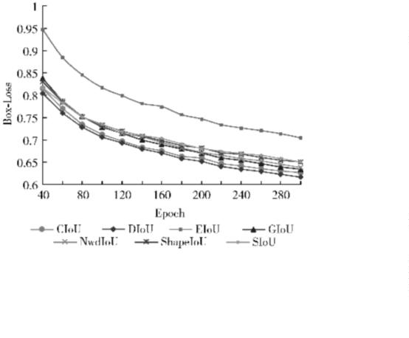

黎作鹏，张少文，刘佳祥，等：基于^{RT-DETR改进的航拍小目标检测算法}
885
第 47 卷ꢀ第 3 期
·
·
表5ꢀVisdrone2019验证集对比实验
AP/%
mAP50∶
95/%
Model
mAP50/%
Pedestrian People Bicycle Car
Van Truck Tricycle AwningTricycle Bus Motor
RT-DETR
56. 1
59
48. 6
51. 9
21. 3
25. 5
84. 9 49. 1 38. 2
86. 7 52. 6 41. 3
33. 8
38. 8
15. 9
21. 1
64. 9
60
47. 3
50. 8
28. 8
31. 5
Ours
67. 3 63. 6
表6ꢀHIT-UAV测试集对比实验
AP/%
Model
mAP50/%
mAP50∶95/%
Person
Car
Bicycle
90. 7
Other Vehicle
Dont Care
57. 5
RT-DETR
93. 7
93. 8
96. 3
96. 6
54
78. 4
81. 9
49. 6
53
Ours
91. 1
60. 8
67. 4
表7ꢀHIT-UAV验证集对比实验
AP/%
Model
mAP50/%
mAP50∶95/%
Person
93. 7
Car
98. 5
98. 7
Bicycle
91. 4
Other Vehicle
61. 9
Dont Care
27. 1
RT-DETR
74. 5
76. 6
46. 4
49. 9
Ours
93. 2
91. 6
75. 2
24. 1
3
. 5ꢀ可视化实验
为了更直观地展示本文所提算法与基线算法的性能差
异，我们提供了两种算法在 VisDrone2019 数据集和 HIT-
UAV数据集上的检测结果对比，以及热力图对比，分别如
图9和图10所示。
从热力图中可以直观地看到，GRepTinyFocus-RTDETR
图9ꢀVisdrone2019热力图和检测结果对比
图10ꢀHIT-UAV热力图和检测结果对比
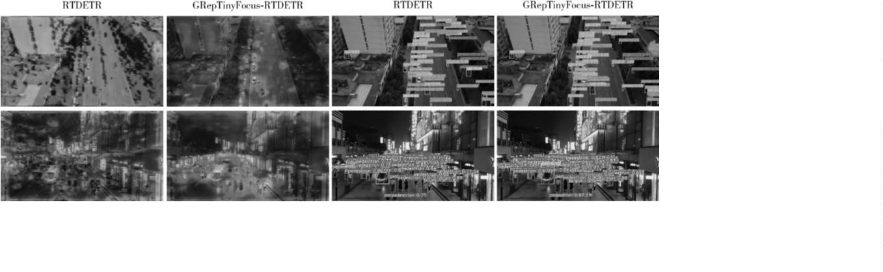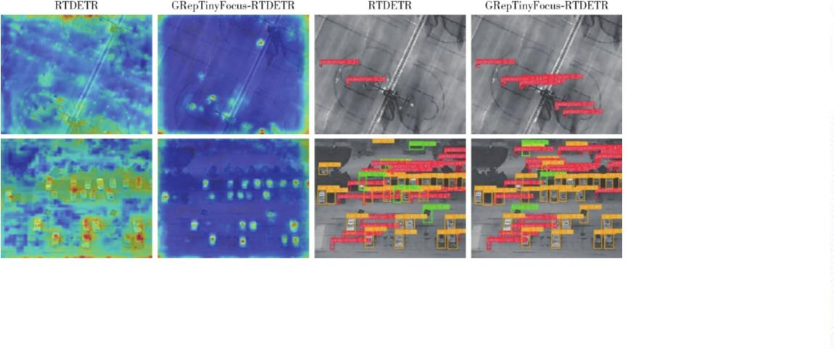

·
886 ·
计算机工程与设计
2026 年
模型相比于原始 RT-DETR 模型，关注区域更加精确，抗
干扰能力更强。从检测结果图可以观察到，原始 RT-
DETR 模型在目标较小的情况下存在漏检和误检等问题，
检测精度相对较低。而 GRepTinyFocus-RTDETR 模型的
漏检率更低，检测精度更高。
detection［C］//Proceedings of the IEEE/CVF Conference on
Computer Vision and Pattern Recognition. Seattle：IEEE，2024：
1
6965-16974.
［
8］HU Jiale， ZHOU Min， SHEN Fei. Improved RTDETR
detection algorithm for UAV small target［J］. Computer Engineering
and Applications，2024，60（20）：198-206（in Chinese）.［胡佳
乐，周敏，申飞. 面向无人机小目标的RTDETR改进检测算法
4
ꢀ结束语
［
J］. 计算机工程与应用，2024，60（20）：198-206.］
本 文 提 出 的 GRepTinyFocus-RTDETR 算 法 ， 结 合
GRepCSPNet 轻 量 特 征 提 取 网 络 和 小 目 标 聚 焦 金 字 塔
［
9］JIANG Maoxiang，SI Zhanjun，WANG Xiaozhe. RT-DETR
uav image target detection algorithm［J/OL］. Computer Enginee-
ring and Application，2025，61（1）：98-108.［2024-11-03］.
http：//kns. cnki. net/kcms/detail/11. 2127. tp. 20240912. 1724.
（
TFP），有效解决了无人机航拍图像中的小目标检测问题。
相较传统方法，该算法在边界模糊和细节丢失的处理上具
有显著优势，特别是通过Inner-DIoU边界框损失函数加速
了边界收敛，提升了检测精度。实验结果表明，在参数量
减少 24. 2% 的情况下，mAP50 和 mAP50∶95 分别提升了
0
25. html（in Chinese）.［姜贸翔，司占军，王晓喆 . 改进 RT-
DETR 的无人机图像目标检测算法［J/OL］. 计算机工程与应
用，
2025 61 1 98-108.［2024-11-03 . http //kns. cnki. net/
， （ ）：
］
：
3
. 2%和2. 1%，验证了其在不同场景中的应用效果。未来
kcms/dtail/11. 2127. tp. 20240912. 1724. 025. html.］
［10］Wang S， Jiang H， Li Z， et al. PHSI-RTDETR： A
Lightweight infrared small target detection algorithm based on
UAV aerial photography［J］. Drones，2024，8（6）：240-251.
的研究将着重优化算法，探索减少计算量的方法，以提高
在资源受限设备中的部署效率。
参考文献：
［
11］WANG Dingshan，JIA Shijie. Uav aerial target detection based
on target perception enhancement［J］. Computer Engineering
and Design，2022，43（7）：2071-2077（in Chinese）.［王鼎山，
［
1］DAI De’en，ZHU Ruifei，CHEN Changzheng，et al. Aerial small
target detection algorithm based on improved Yolov5l［J］.
Computer Engineering and Design，2023，44（9）：2610-2618（in
Chinese）.［戴得恩，朱瑞飞，陈长征，等 . 基于改进 Yolov5l 的
航空小目标检测算法［J］. 计算机工程与设计，2023，44（9）：
贾世杰
机工程与设计，
12］Ma J，He Y，Li F，et al. Segment anything in medical images
［J］. Nature Communications，2024，15（1）：654-662.
.
基于目标感知增强的无人机航拍目标检测［J］. 计算
2
022，43（7）：2071-2077.］
［
2
610-2618.］
2］GUI Xiangquan，QIN Qingsong，KONG Lingwang. Small object
［
13］Han K，Wang Y，Tian Q，et al. Ghostnet：More features from
cheap operations［C］//Proceedings of the IEEE/CVF Conference
on Computer Vision and pattern Recognition. Seattle：IEEE，
［
detection algorithm based on improved YOLOv5s［J］. Computer
Engineering and Design，2024，45（4）：1134-1140（in Chinese）.
2
020：1580-1589.
［
贵向泉，秦庆松，孔令旺 . 基于改进 YOLOv5s 的小目标检测
［
14］Wang CY，Liao H，Wu YH，et al. A new backbone that can
算 法［J］. 计算机工程与设计，2024，45（4）：1134-1140.］
enhance learning capability of CNN［C］//CVF Conference on
Computer Vision and Pattern Recognition Workshops. Seattle：
IEEE，2020：390-391.
［
3］Kirillov A，Mintun E，Ravi N，et al. Segment anything［C］//
Proceedings of the IEEE/CVF International Conference on
Computer Vision. Seattle：IEEE，2023：4015-4026.
［15］Wang CY，Bochkovskiy A，Liao HYM. YOLOv7：Trainable
bag-of-freebies sets new state-of-the-art for real-time object
detectors［C］//Proceedings of the IEEE/CVF Conference on
Computer Vision and Pattern Recognition. Vancouver：IEEE，
［
4］Liu S，Zeng Z，Ren T，et al. Grounding dino：Marrying dino
with grounded pre-training for open-set object detection［C］//
European Conference on Computer Vision. Cham：Springer，
2
025：38-55.
［
5］Carion N，Massa F，Synnaeve G，et al. End-to-end object
2
023：7464-7475.
detection with transformers ［C］//European Conference on
Computer Vision. Cham： Springer International Publishing，
［16］Sunkara R，Luo T. No more strided convolutions or pooling：A
new CNN building block for low-resolution images and small
objects［C］//Joint European Conference on Machine Learning
and Knowledge Discovery in Databases. Cham：Springer Nature
Switzerland，2022：443-459.
2
020：213-229.
［
6］WU Dong，ZHANG Changliang，PU Yuegang，et al. Aerial
image small target detection algorithm based on improved
YOLOv7-tiny［J］. Computer Engineering and Design，2024，45
［17］Cui Y，Ren W，Knoll A. Omni-kernel network for image
restoration ［C］//Proceedings of the AAAI Conference on
Artificial Intelligence，2024：1426-1434.
［18］Ding X，Zhang X，Ma N，et al. RepVGG：Making VGG-style
ConvNets great again［C］//Proceedings of the IEEE/CVF
（
10）：2978-2985（in Chinese）.［吴栋，张长亮，濮约刚，等. 基
于 YOLOv7-tiny 改进的航拍小目标检测算法［J］. 计算机工程
与设计，2024，45（10）：2978-2985.］
［
7］Zhao Y，Lv W，Xu S，et al. Detrs beat yolos on real-time object


黎作鹏，张少文，刘佳祥，等：基于^{RT-DETR改进的航拍小目标检测算法}
887
第 47 卷ꢀ第 3 期
·
·
Conference on Computer Vision and Pattern Recognition.
Nashville：IEEE，2021：13733-13742.
the AAAI Conference on Artificial Intelligence，2020：12993-
13000.
［
19］Tsai FJ， Peng YT， Lin YY， et al. Stripformer： Strip
transformer for fast image deblurring［C］//European Conference
on Computer Vision. Cham： Springer Nature Switzerland，
［24］Zhang YF，Ren W，Zhang Z，et al. Focal and efficient IOU
loss for accurate bounding box regression［J］. Neurocomputing，
2022，506：146-157.
2
022：146-162.
［25］Gevorgyan Z. SIoU loss：More powerful learning for bounding
box regression［EB/OL］.［2025-03-25］. https：//arxiv. org/
abs/2205. 12740.
［26］Zhang H，Zhang S. Shape-IoU：More accurate metric considering
bounding box shape and scale［EB/OL］.［2025-03-25］. https：//
arxiv. org/abs/2312. 17663.
［27］Zhang H， Xu C， Zhang S. Inner-IoU： More effective
intersection over union loss with auxiliary bounding box［EB/
OL］.［2025-03-25］. https：//arxiv. org/abs/2311. 02877.
［28］Akyon FC， Altinuc SO， Temizel A. Slicing aided hyper
inference and fine-tuning for small object detection［C］//IEEE
International Conference on Image Processing. Bordeaux：
IEEE，2022：966-970.
［
20］Zamir SW，Arora A，Khan S，et al. Restormer：Efficient
transformer for high-resolution image restoration［C］//Proceedings
of the IEEE/CVF Conference on Computer Vision and Pattern
Recognition. New Orleans：IEEE，2022：5728-5739.
［
21］Terven J，Córdova-Esparza DM，Romero-González JA. A
comprehensive review of YOLO architectures in computer
vision：From YOLOv1 to YOLOv8 and YOLO-NAS［J］.
Machine Learning and Knowledge Extraction，2023，5（4）：
1
680-1716.
［
22］Zheng Z，Wang P，Ren D，et al. Enhancing geometric factors in
model learning and inference for object detection and instance
segmentation［J］. IEEE Transactions on Cybernetics，2021，52
（
8）：8574-8586.
［29］Suo J，Wang T，Zhang X，et al. HIT-UAV：A high-altitude
infrared thermal dataset for unmanned aerial vehicle-based
object detection［J］. Scientific Data，2023，10（1）：227-235.
［
23］Zheng Z，Wang P，Liu W，et al. Distance-IoU loss：Faster and
better learning for bounding box regression［C］//Proceedings of


